Julio 2018

Informe de acompañamiento sobre Reimagine RTS

Este informe de RTS es un documento de acompañamiento que complementa el informe íntegro de nuestros consultores del proyecto, Transportation Management & Design, Inc. (TMD). El propósito de este informe es ayudar a responder preguntas sobre los pasos siguientes en el proceso Reimagine RTS y destacar puntos específicos de aportes de la comunidad que se abordarán en las etapas subsiguientes del proyecto.
Al comenzar el proceso Reimagine RTS, solicitamos a TMD que examinara el sistema de transporte público vigente en el condado de Monroe y que nos recomendara un nuevo diseño para el sistema de rutas fijas de modo que se alineara con los recursos que teníamos y la nueva realidad a la que nos enfrentábamos. Creemos que TMD tuvo éxito en esta labor. Si bien son muchas las cosas que la comunidad quiere y que no están contempladas en la propuesta de TMD, casi el 80 % manifiesta estar satisfecho o más que satisfecho con el sistema de rutas fijas recomendado.
Además de replantear el funcionamiento el transporte público en el condado de Monroe, también tenemos que trabajar con los legisladores para repensar cómo se financia el transporte público. El sistema de transporte público que TMD recomienda se encuadra dentro de nuestros niveles de financiamiento actuales. También hemos recibido muchas solicitudes para realizar mejoras adicionales en el sistema, pero los niveles de financiamiento actuales no son suficientes para implementarlas. A medida que avancemos hacia un plan definitivo para el nuevo sistema, continuaremos trabajando con nuestros clientes para promover la recaudación de fondos apropiados para el transporte público.

Descripción general
El sistema de transporte público en el condado de Monroe se ha mantenido básicamente invariable desde hace décadas. Se diseñó cuando el centro de Rochester era el centro de nuestra comunidad, desde todas las perspectivas. Desde entonces, la población del área ha cambiado, las ubicaciones de los centros laborales han variado y la cantidad de opciones de transporte disponibles ha experimentado una metamorfosis. RTS ha realizado algunos ajustes a lo largo del tiempo, pero la estructura del sistema de transporte público es esencialmente la misma. RTS recibe constantemente solicitudes de aumentar, mejorar e intensificar las frecuencias de los servicios de transporte público. Estas solicitudes provienen de todos los rincones del condado, específicamente de propietarios de comercios, las personas mayores, la generación del milenio, las personas con discapacidades y aquellos que trabajan para evolucionar de una condición de pobreza hacia la prosperidad. Cada vez más negocios se disponen en áreas de nuestra región que no cuentan con un buen servicio de transporte público, si es que lo tienen. Esperamos que las demandas de más servicio de transporte público sigan creciendo. Esto ha creado una nueva realidad para el transporte público que no queremos ignorar.
DESCRIPCIÓN DE LA IMAGEN: Foto del perfil urbano de Rochester.
RTS contrató a TMD, una firma de consultoría con experiencia en trasporte público a nivel nacional, para realizar un estudio del sistema de transporte público en el condado de Monroe. La labor de TMD apuntaba a identificar cómo debería ser el sistema de transporte público de rutas fijas en nuestro caso. En otras palabras, hacia dónde deberían ir los autobuses de 40 y 60 pies, y con qué frecuencia. Un buen transporte público de rutas fijas funciona con una frecuencia regular y sistemática durante todo el día, los días de semana y los fines de semana. Esto es lo que TMD ha recomendado para el sistema de transporte público de rutas fijas en el condado de Monroe.
El transporte público funciona mejor en una comunidad donde existe una convergencia de densidad, diversidad y diseño. Tal como postula TMD en su informe íntegro, para que el transporte público sea exitoso "debe haber suficiente densidad para que haya suficientes usuarios; usos diversos que generen una demanda durante todo el día y durante toda la semana; y calles que estén diseñadas para todas las modalidades y usuarios. Sin estas características clave, proporcionar un servicio eficiente de transporte público se convierte en un desafío".

Beneficios del sistema de rutas fijas recomendado por TMD
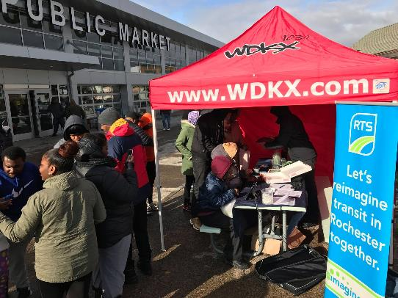
La recomendación de TMD ofrece a los clientes de RTS beneficios que el sistema actual no les brinda. El sistema propuesto de rutas fijas ofrece lo siguiente:
DESCRIPCIÓN DE LA IMAGEN: Foto de clientes que
interactúan con una cabina móvil de Reimagine RTS
/WDKX en el Mercado Público de Rochester.
- Diez rutas con un servicio de autobús cada 15 minutos entre las 6 a. m. y las 6 p. m. durante la semana (por ejemplo: Ruta 47, línea corta de Monroe).
- Cobertura uniforme durante los días de semana y los fines de semana, lo que significa que las rutas que se recorren durante la semana también se mantendrán activas durante el fin de semana.
- El 95 % de los clientes actuales estarán a escasa distancia del sistema recomendado.
- El 64 % de los clientes actuales tendrán acceso a las 10 rutas frecuentes.
Además de ofrecer un mejor diseño para el sistema de rutas fijas en nuestra comunidad, la recomendación de TMD se alinea con la recomendación de la iniciativa de Rochester-Monroe para combatir la pobreza, en términos de un transporte de alta frecuencia que atraviese transversalmente la zona.

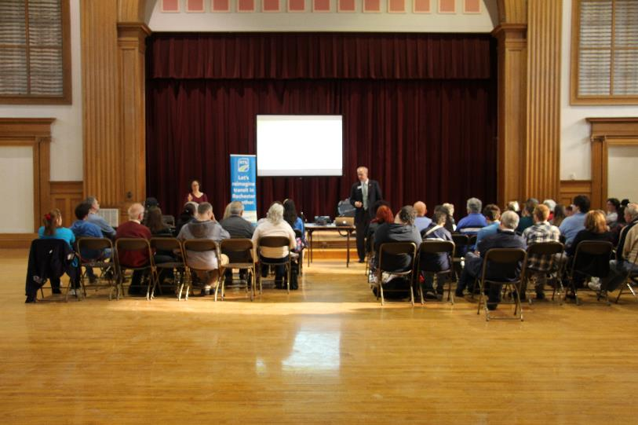
los aportes de la comunidad nutrieron el proceso Reimagine RTS
Otra razón por la que el estudio Reimagine RTS ha tenido éxito hasta este punto es el grado de participación de la comunidad en el proceso del estudio. Desde el lanzamiento público del estudio, en septiembre de 2017, llevamos a cabo más de 150 sesiones de apertura con clientes, empleados y partes interesadas. En muchos de estos eventos, contamos con la presencia de intérpretes de lengua española y lenguaje de señas. Recopilamos casi 14,000 encuestas en línea y en persona en las sesiones de apertura al público. Publicamos anuncios en periódicos, estaciones de radio, paneles al aire libre, en los laterales de los autobuses y en los medios digitales. A continuación incluimos un resumen completo de todos los anuncios y métodos de comunicación:
DESCRIPCIÓN DE LA IMAGEN: Foto de la audiencia escuchando al director general, Bill Carpenter, durante la sesión
de información sobre Reimagine RTS.
- Canales de publicidad:
- Periódico: Democrat y Chronicle
- Radio: WAIO-FM, WHAM-AM, WRMM-FM, WBEE-FM, WCMF-FM, WPXY-FM, WDKX-FM,
- Digital: Exhibición, Facebook
- Aire libre: 7 paneles de imagen
- Transporte público: Parte externa de 20 autobuses
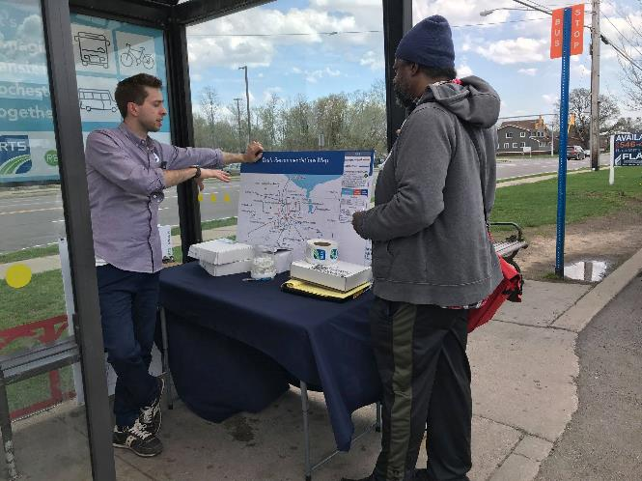
- Otros canales de comunicación:
DESCRIPCIÓN DE LA IMAGEN: Foto de un representante de RTS hablando
con un cliente acerca de Reimagine RTS en una sesión espontánea y
móvil en la parada de autobús de Irondequoit Plaza.
- Boletín de novedades por correo electrónico
- Novedades por SMS
- Carteles y paneles digitales en Transit Center
- Folletos
- Tarjetas comerciales
- Redes sociales (Facebook, Twitter, LinkedIn, Instagram)
- Carteles en autobuses y en tarjetas de tren
- Pauta radial reproducida en los autobuses
- Carteles en refugios
- Información en el sitio web
- Video de la descripción general
- Apertura al público: esfuerzos comunitarios de base
- Cobertura de medios informativos con medios locales impresos, radio y televisión
Asimismo, se ofreció la información en otros idiomas, incluso en Braille, cuando se solicitó.

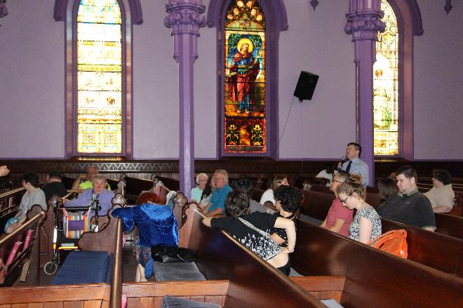
TMD incluyó los aportes de RTS y la información recopilada durante las sesiones de apertura al público en el transcurso de la Fase 3 para mejorar su informe y recomendación. Las mejoras que incorporaron incluyen las siguientes:
DESCRIPCIÓN DE LA IMAGEN: Un cliente habla durante una sesión de
información sobre Reimagine RTS celebrada en Central Church of Christ.
- Ruta 10 Dewey - Línea corta y línea larga: Esta ruta ha sido modificada para que recorra Broad Street en vez de State Street, de modo que se genere una conexión transversal a las rutas hacia el Sudoeste (4 Genesee, 8 Chili, 9 Jay/Maple, 19 Plymouth, 25 Thurston/
MCC) en Main & Broad.
- Ruta 3 - Línea corta de Lyell: Esta ruta se convirtió en la ruta transversal Lyell-Upper Falls Crosstown. Recorrerá desde el área de Lyell Wegmans Plaza hasta Portland Avenue por Lyell Avenue y Upper Falls Boulevard.
- Ruta a Seabreeze por temporada: Esta ruta iniciará desde el nodo de conexión recomendado en Skyview Plaza y operará durante la temporada en que Seabreeze esté abierto.
- Nodo de conexión del área de Pittsford: Se agregó un nodo de conexión cerca de Pittsford Plaza.
- Nueva zona de movilidad comunitaria: Se agregó una nueva zona de movilidad comunitaria en la parte sureste del condado.

"Escuchamos lo que tenía para decirnos": Atención a los aportes de la comunidad
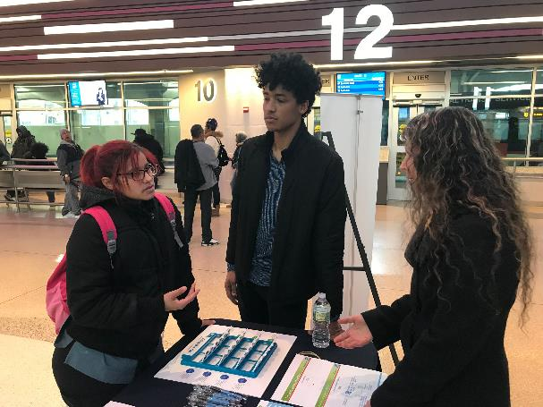
La mayoría de las personas que participaron en el proceso del estudio manifestaron sentirse satisfechas con la recomendación de TMD. Como parte de los comentarios que recopilamos, escuchamos a personas y organizaciones que desean ver que el sistema recomendado logre más de lo que TMD recomienda o que desean mejoras que no cumplen con la definición de un sistema de rutas fijas diseñado eficientemente. Este último será considerado como parte de nuestro próximo estudio de soluciones para las Zonas de movilidad comunitaria.
DESCRIPCIÓN DE LA IMAGEN: Un cliente de RTS proporciona comentarios a
los representantes de RTS en una sesión móvil y espontánea sobre Reimagine RTS que se realiza en RTS Transit Center.

Aquí incluimos una lista de mejoras que no están contempladas en el informe de TMD, porque no contamos con financiamiento disponible en este momento:
- Agregar rutas a la red frecuente;
- Añadir una frecuencia mejorada en las franjas horarias nocturnas de los días de semana y durante los fines de semana para el servicio; y
- Mantener el período de actividad del servicio actual (de 5 a. m. a 1 a. m.)

A continuación se incluye una lista de mejoras que se considerarán a medida que identifiquemos soluciones para las Zonas de movilidad comunitaria:
- Restablecer el segmento de la ruta 48 existente sobre Elmwood Avenue;
- Rutas para traslados y para parques de estacionamiento con conexión al transporte público;
- Servicio durante todo el día, todo el año hacia el mercado público y Seneca Park Zoo;
- Restablecer el servicio de rutas fijas hacia Summerville, y;
- Restablecer el servicio durante todo el año hacia Seabreeze.

Definición de soluciones para las Zonas de movilidad comunitaria
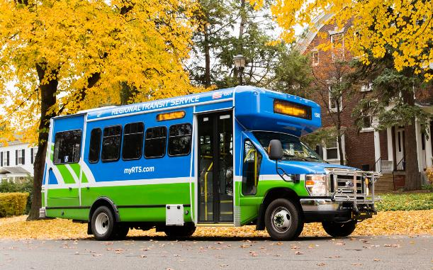
Las Zonas de movilidad comunitaria son áreas dentro del condado de Monroe que actualmente cuentan con autobuses de 40 y 60 pies y que se considera que recibirían un mejor servicio con una o más opciones de transporte diferentes. TMD identificó estas áreas específicas como objetivo en su informe completo. Ahora que RTS recibió el informe sobre el sistema de rutas fijas, hemos comenzado las tareas en pos de determinar qué productos de transporte sería eficiente adoptar en las Zonas de movilidad comunitaria.
DESCRIPCIÓN DE LA IMAGEN: Foto de un autobús más pequeño y accesible para ADA.
RTS está en proceso de contratar un consultor para estudiar los diferentes patrones de transporte en siete zonas identificadas por TMD en su informe. Prevemos seleccionar este consultor, con la consecuente recomendación para su aprobación por parte de la Junta, a más tardar en octubre de 2018. Este estudio incluirá un esfuerzo de colaboración entre el personal de RTS, el consultor, los clientes y las partes interesadas de la comunidad. RTS prevé completar el estudio a principios de 2019, momento en el cual recogeremos comentarios adicionales de los clientes y la comunidad.

Determinación de soluciones para el servicio de transporte público especial
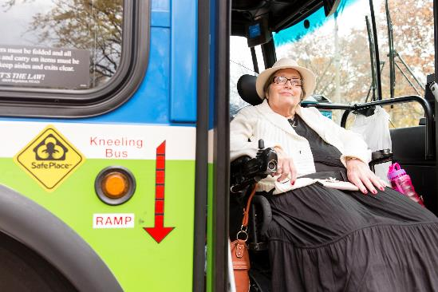
De conformidad con la ley federal, se requiere un área de servicio complementaria para transporte público especial dentro de cada sistema de transporte público de rutas fijas, que se extiende tres cuartas partes de una milla hacia cada lado y al final de cada ruta fija. Si RTS cambia la geografía del sistema de rutas fijas, como se propone en el informe completo de TMD, el área de servicio complementaria para transporte público especial también cambiará. La administración de RTS reconoce el requisito de la FTA y también las múltiples opciones de transporte que permiten a todos los clientes utilizar el transporte público. La necesidad de un transporte público accesible para todos los clientes será una prioridad a medida que identifiquemos y asignemos prioridad a los productos para las zonas de movilidad comunitarias.
DESCRIPCIÓN DE LA IMAGEN: Una foto de un cliente
con silla de ruedas motorizada que desciende de un autobús RTS.
RTS revisará el acceso en todo el sistema (la red de rutas fijas y las Zonas de movilidad comunitaria) una vez que se hayan identificado las soluciones de la Zona de movilidad comunitaria. En ese momento se procederá a determinar una solución integral para el servicio de transporte público especial, que se basará en comentarios adicionales del público.

Desarrollo de los nodos de conexión
En el informe de TMD, se recomienda la creación de nodos de conexión que ayudarán a los clientes a establecer la conexión entre la red de rutas fijas y las Zonas de movilidad comunitarias. Al determinar los productos para cada zona, estaremos en condiciones de identificar las ubicaciones, los diseños y los requisitos específicos de infraestructura para cada centro. Este proceso también requerirá la colaboración con varias empresas y municipalidades en el condado de Monroe. Prevemos ya contar con algunos de los nodos en lugares clave cuando se implemente el nuevo sistema, en el verano de 2020. Los nodos restantes se abrirán tan pronto como sea posible, después de la implementación y según lo vaya permitiendo la disponibilidad de financiamiento.

Un nuevo enfoque para los socios comerciales
RTS tiene 29 socios comerciales en el condado de Monroe. Creemos que nuestro trabajo con los socios comerciales en el marco del rediseño de este sistema de transporte público apunta a satisfacer las necesidades de nuestros clientes en función de los acuerdos contractuales que tenemos establecidos. Cuando se implemente el nuevo sistema, trabajaremos con los socios comerciales actuales y los posibles socios para identificar las soluciones que mejor satisfagan sus necesidades dentro de las realidades del sistema replanteado. Está a disposición una lista de nuestros socios comerciales en myRTS.com.

Conclusión
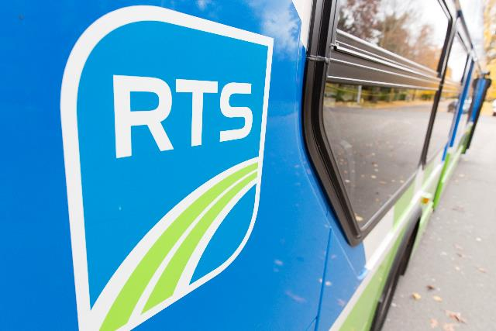
Las restricciones de financiamiento a largo plazo, las variaciones demográficas y las expectativas en constante aumento en lo que respecta al transporte público requieren que replanteemos RTS. Creemos que las recomendaciones de TMD brindan a nuestra comunidad un sistema de transporte público de rutas fijas mejorado y viable.
DESCRIPCIÓN DE LA IMAGEN: Foto en primer plano de autobús RTS con el logotipo de RTS.
Los autobuses de 40 y 60 pies que, desde hace décadas, son insignias del transporte público en nuestra comunidad, pasarán a formar parte de una red más amplia de productos de transporte público entre los cuales los clientes pueden elegir. Prevemos prestar servicio a nuestra comunidad con soluciones innovadoras que den como resultado una red de transporte público que ofrezca conectividad mejorada y sostenibilidad en el condado de Monroe por muchos años más.
RTS estima presentar el nuevo sistema para su revisión durante el verano de 2019, y la implementación está prevista para el verano de 2020.

